サバニ帆漕レース 2014年版 ルールブック改定条項 一覧

- 基本原則
４．参加資格（2）乗組員の確保
交代要員を含めて1チームにつき、最低2名～最大６名の乗組員を確保しているチームであること。

- 艇体・偽装及び装備
５．艇体 （2）規模
艇の大きさは、全長4,5～9ｍ以内、全幅１,５ｍ以内であることとする。

（3）構造
カーラの装置について
カーラは舳先の先端からハイウシミーの後ろ20センチまで。深さは20センチ以内。
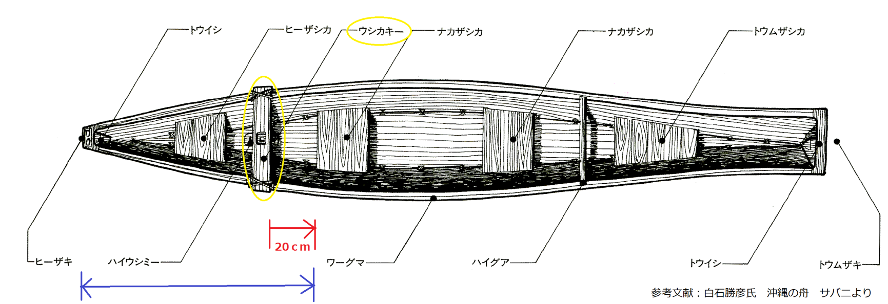

６．艤装
（１）帆柱（マスト）
材質は木または竹の無垢であること。（単体であること）
帆柱（マスト）は2本まで可能。ただし、２本目の弥帆（ヤホ）は主帆の前に取り付けること。
１本の帆柱（マスト）に対して帆は１枚でなければならない。
弥帆（ヤホ）の帆柱（マスト）の長さは主帆の７割以下であること。

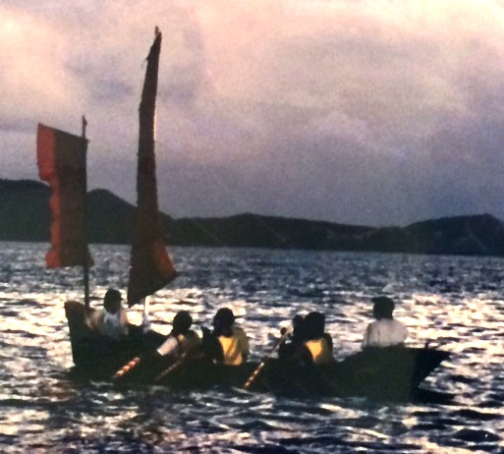

主帆

弥帆（ヤホ）

帆柱（マスト）の補助、補強の禁止
船体と帆柱（マスト）のトップや途中から繋ぐなど、マストの補助あるいは補強の目的で、ロープ等を使用してはならない。（サイドステイやバックステイの役目の禁止）

帆柱（マスト）の形状
強化のためにグラスファイバーやそれに準ずるものを使用してはならない。
（エポキシ樹脂の使用は禁止だが、ニスの使用は許容範囲とする）

（２）帆
①材質は木綿またはダクロンでなければならない。（繊維であること）
サイズについて。最大のサイズの設定は２枚の合計サイズが縦５ｍ以内、横
３,５ｍ以内とする。
（最大の面積の５０％を超えないこと。）

（３）帆桟（フーザン）
②１枚の帆に対して帆桟の数は、主帆は５本以上、弥帆は４本以上装置されていること。
状況によって縮帆することはかまわない。又、予備の帆を持つことも自由である。

７．装備
（１）エーク
T型グリップはいずれのクラスにも使用は認められない。

（２）安全備品
『救命胴衣』は第４章で着用を義務付けられているので削除。
『雑索などで固縛』の文言も削除。

第５章 レース終了後の規定
（３）艇種別クラス分けと順位
本レースでは「第２章 艇体・艤装及び装備」に規定された範囲内において、艇の種類別に以下のクラス分けをし、それぞれの順位をとる。
クラス名の変更、
古式サバニ→サバニクラス
艇体は木造、帆柱は無垢の木または竹、帆は規定の範囲内の材質で、かつアウトリガー、舵を装備していない伝統的なサバニ。

アウトリガー付きサバニ（伝統サバニ）→ニーサギクラス
艤装及び、装備がすべて第２章の規定範囲であるが、アウトリガーを付けているサバニ。かつ上記に該当しないクラス。
（ニーサギとはウチナー口で、古来より使われれていた言葉、船体の傾きのバランスをとるための重しなどを付ける（荷を下げる）の意味があります。）

２３．表彰
本レースの表彰は、クラス別にそれぞれ上位３着までとする。サバニクラス１着のチームに沖縄県知事賞が授与され、ニーサギクラスにはピーターブレイク賞等が授与される。
その他、特別賞が設けられている。
例：宮崎県日南市長杯（飫肥杉カップ）、スポンサー賞など。

